Jeudi 23 avril 2020
Matin
1- Etudier la feuille du son [ill] du jeudi et la coller dans le cahier de son
puis faire la feuille d’exercices et la coller dans le cahier violet.

2- Dictée flash du jour 3
Leur dicter et à faire dans le cahier violet puis corriger les fautes en vert.
3- Etude De la Langue, EDL jour 3 :
Evaluation 6 sur l’imparfait (voir sur le site)
4- Mathématiques seulement la séance 3 S3 aujourd’hui :
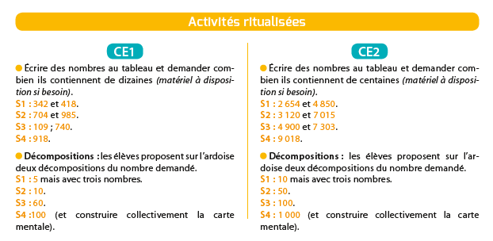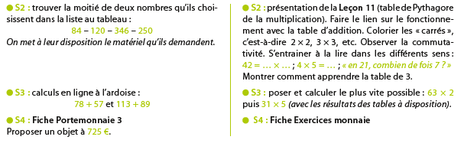
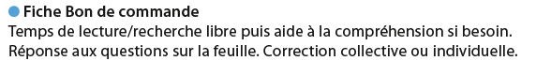 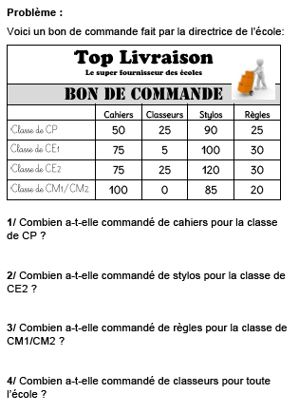CE1
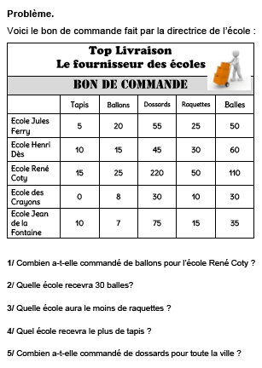CE2
Après-midi
1- 15 minutes de lecture
2- Sciences : Le cycle de l’eau séance 3
3- Ecriture : Avancer d’une page dans le cahier d’écriture.

